Pozdravljen, pozdravljena….
Spet je teden naokoli in pripravila sem ti naslednje četrtkove popoldanske aktivnosti.
SAMOSTOJNO UČENJE, UTRJEVANJE

Pomisli, kaj vse si moral danes že postoriti pri posameznih predmetih. Morda je potrebno še kaj ponoviti. Le pogumno. Razmisli, kje potrebuješ več utrjevanja. Izberi en predmet in ponovi kaj ste v tem tednu spoznali novega.
USTVARJALNO PREŽIVLJANJE PROSTEGA ČASA

Jagode že zorijo in dišijo, zakaj ne bi naredil muffine?

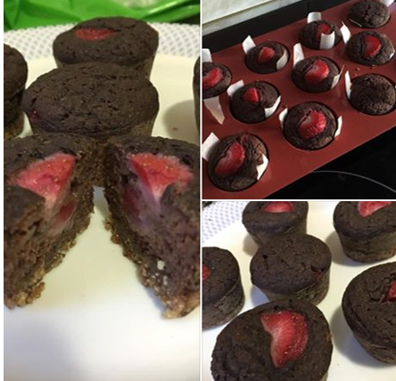
JAGODNI MUFFINI
Jagode že zorijo in dišijo, zakaj ne bi naredil muffine?
1.del
•v mutipraktiku zmiksaš 2 pesti orehov in 10 datljev
•maso razporediš na dno pekača za muffine (za lažje
jemanje ven, daš spodaj košček peki papirja)

2. del
•zmesaš nekaj žlic pirine moke, pol žličke sode
bikarbone in ščepec soli
•v blenderju naredis jagodni pire, ki mu dodaš datlje in
3 orehova jedrca.
•dodaš pirino moko

3. del
•v posodice uliješ malo mase, dodaš koščke narezanih jagod in zopet preliješ z maso (ali pustiš kot je na drugi sliki)
•za dekoracijo po vrhu naložiš jagode
Pečeš 20 min na 180°C. Ko jih vzameš ven, počakaš, da se malo ohladijo. Isti recept, dve različni pekačici, oboje vrhunsko! ;)

SPROSTITVENA DEJAVNOST

Za sprostitev med šolskim delom na daljavo pa ti prilagam še sprostitveno dejavnost.
DANES TE VABIM NA DOMAČI VRT….

Tudi delo na vrtu je super oblika gibanja. Ko mami pomagaš saditi solato delaš počepe, z lopatanjem treniraš mišice na rokah ... Ti se boš razmigal, mama pa bo tvoje pomoči zagotovo vesela.
In še telovadba za možgančke…igraj se VESELO VRTNO ABECEDO. Na vsako črko po abecedi, imenuj kar vidiš na vrtu…Povabi k igri mamo in skupaj se zabavajta.

Lepo se imej, ostani zdrav in ne pozabi na dovolj gibanja na svežem zraku

Tvoja učiteljica v OPB

